Wie wird eine beheizbare smarte Matratzenauflage eingereiht
DEUTSCHE VZTA · DEBTI16845/26-1 · KN 9404 90 90
QUELLEN GEPRÜFT 11. SEPTEMBER 2026 | Turkey Import Precheck
Eine deutsche vZTA für einen Bluetooth-gesteuerten Topper zeigt die Bedeutung der Kapitelanmerkungen und die Prüfpunkte vor dem Versand in die Türkei.

Ergebnis
Der deutsche Zoll reihte die in der Entscheidung beschriebene beheizbare Matratzenauflage in KN 9404 90 90 ein. Heizung, Sensoren und Bluetooth führten nicht automatisch zu Kapitel 85 oder Position 9032. Das Ergebnis betrifft die konkrete Beschaffenheit und Aufmachung der Ware; es ist kein allgemeiner Code für smarte Betten. [1]

Welche Ware liegt vor
Die Ware besteht aus einem etwa 8 cm hohen Topper zum Auflegen auf eine vorhandene Matratze und einem abnehmbaren Bezug. Der Körper aus Zellkunststoff enthält ein Wärmevlies aus Spinnstoffen sowie teilweise Graphitbänder. Vorhanden sind vier Heizzonen, NTC-Temperatursensoren, ein Raumluftsensor, eine Timerfunktion, ein Controller und eine App-Steuerung über Bluetooth LE. Der Bezug ist mittels Reißverschluss abnehmbar und waschbar. Die Entscheidung nennt außerdem ein externes USB-C-Netzteil und ein Ladegerät. [1]
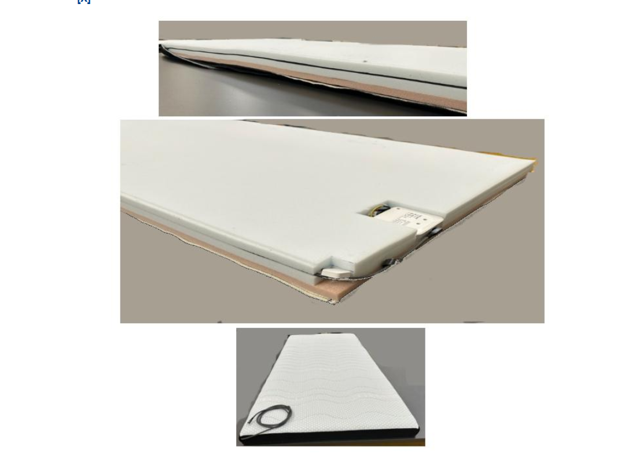
EBTI · DEBTI16845/26-1 · 25/08/2026

Warum elektrische Beheizung nicht zu Kapitel 85 führt
Eine ausdrückliche Grundlage der Entscheidung ist Anmerkung 1(a) zu Kapitel 85. Sie schließt bestimmte elektrisch beheizte Waren wie Decken und Bettunterlagen aus diesem Kapitel aus. Elektrischer Betrieb allein rechtfertigt daher keine Einreihung in Position 8516. Nach Allgemeiner Vorschrift 1 sind zunächst der Positionswortlaut und die einschlägigen Abschnitts- oder Kapitelanmerkungen anzuwenden. [1, 2, 3]

Topper und Bezug als zusammengesetzte Ware
Allgemeine Vorschrift 3(b) betrifft bestimmte zusammengesetzte Waren und Warenzusammenstellungen, die nicht nach AV 3(a) eingereiht werden können. Maßgeblich ist der Bestandteil, der den wesentlichen Charakter verleiht. Nach der amtlichen Beschreibung bestimmt die beheizbare Auflage diesen Charakter aufgrund ihrer Verwendung, Art und Beschaffenheit. Die Begründung lässt sich daher nicht auf ‘die Elektronik ist unwichtig’ verkürzen. [1, 3]

Warum Sensoren und Controller die Gesamtware nicht zu Position 9032 machen
Die amtliche Beschreibung erklärt ausdrücklich, dass die Ware die Voraussetzungen einer Bettausstattung mit elektrischer Heizvorrichtung erfüllt und nicht zu Position 9032 gehört. Dies betrifft die vollständig gestellte Ware. Ein gesondert gestellter Controller, Sensor, Adapter oder ein Ersatzteil kann diesen Code nicht ohne eigene Prüfung übernehmen. [1]

Abgrenzung zwischen 9404.21 und 9404.90
Zellkunststoff allein entscheidet nicht über die Unterposition. Nach AV 6 sind Unterpositionen derselben Gliederungsstufe anhand ihres Wortlauts zu vergleichen. [3, 4]
HS-Unterposition | Warenbereich
9404.21 | Matratzen aus Zellkautschuk oder Zellkunststoff
9404.29 | Matratzen aus anderen Stoffen
9404.40 | Steppdecken, Tagesdecken, Daunendecken und ähnliche Decken
9404.90 | Andere
Die deutsche Entscheidung beschreibt ähnliche Bettausstattung aus Zellkunststoff, die nicht von 9404.21–9404.40 erfasst wird. Die Verwendung auf einer vorhandenen Matratze ist eines der Merkmale. Eine Regel wie ‘alle Auflagen unter 8 cm gehören zu 9404.90’ lässt sich daraus nicht ableiten. [1]

Bedeutung für den Versand in die Türkei
9404 90 90 ist ein Code der EU-Kombinierten Nomenklatur und ersetzt nicht die zwölfstellige türkische GTIP für die Zollanmeldung. Die Bindungswirkung einer EU-vZTA ist im Verhältnis zwischen ihrem Inhaber, den zuständigen Zollbehörden und der übereinstimmenden Ware geregelt. Für die Türkei dient sie als technische Vergleichsquelle; sie ist keine türkische BTB und keine verbindliche Bestätigung eines türkischen Codes. [5]

CE und TAREKS gesondert prüfen
Die Produktgruppenübersicht 2026 des türkischen Handelsministeriums verweist bei Funkanlagen auf die Bekanntmachung 2026/8 und bei bestimmten CE-pflichtigen Waren auf 2026/9. Das sind Prüffelder für dieses Produkt, keine Feststellung seiner Aufnahme in einen bestimmten Anhang. Bluetooth-Ausstattung, elektrische Nennwerte und die gesamte Einfuhrkonfiguration sind zu untersuchen. Der TAREKS-Anwendungsbereich ist anhand der zum Vorgangsdatum geltenden Vorschriften, Anhänge und bestätigten GTIP zu prüfen. Position 9404 allein belegt keine Befreiung von CE- oder TAREKS-Anforderungen. [6]

Unterlagen vor dem Versand
- Zweckbestimmung, Abmessungen, Schnittfotos sowie Füllung und Materialzusammensetzung
- Gemeinsame oder getrennte Gestellung von Topper, Bezug, Controller und Adapter
- Spannung und Leistung, Heizsystem und technische Daten des Bluetooth-Moduls
- Modellbezogene Kennzeichnung, Anleitung, Konformitätserklärung und vorhandene Prüfberichte
Ein ähnliches Aussehen belegt keine identische Einreihung. Technische Unterlagen und Versandkonfiguration sind gemeinsam zu prüfen. Die angegebene Gültigkeit reicht vom 31. August 2026 bis zum 30. August 2029; vor einem Vorgang ist der aktuelle Entscheidungsstatus erneut zu prüfen. [1, 5]
Ein Produkt senden / Vorprüfung starten

Amtliche Quellen
[1] Europäische Kommission EBTI — DEBTI16845/26-1
[2] Weltzollorganisation — HS 2022 Kapitel 85, Anmerkung 1(a)
[3] Weltzollorganisation — Allgemeine Vorschriften 1, 3(b) und 6
[4] Weltzollorganisation — HS 2022 Kapitel 94
[5] Unionszollkodex 952/2013 — Artikel 33 und 34
[6] Türkisches Handelsministerium — Produktgruppen bei Einfuhrkontrollen

